LAMPIRAN A

CONTOH DATASET NER

1. Dataset

FILE .TXT:

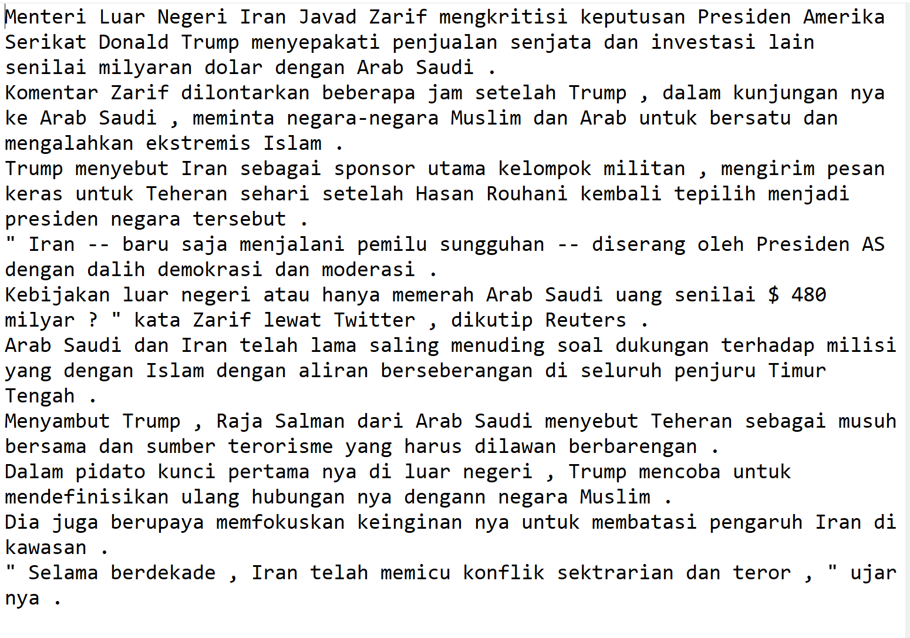

FILE .ANN:

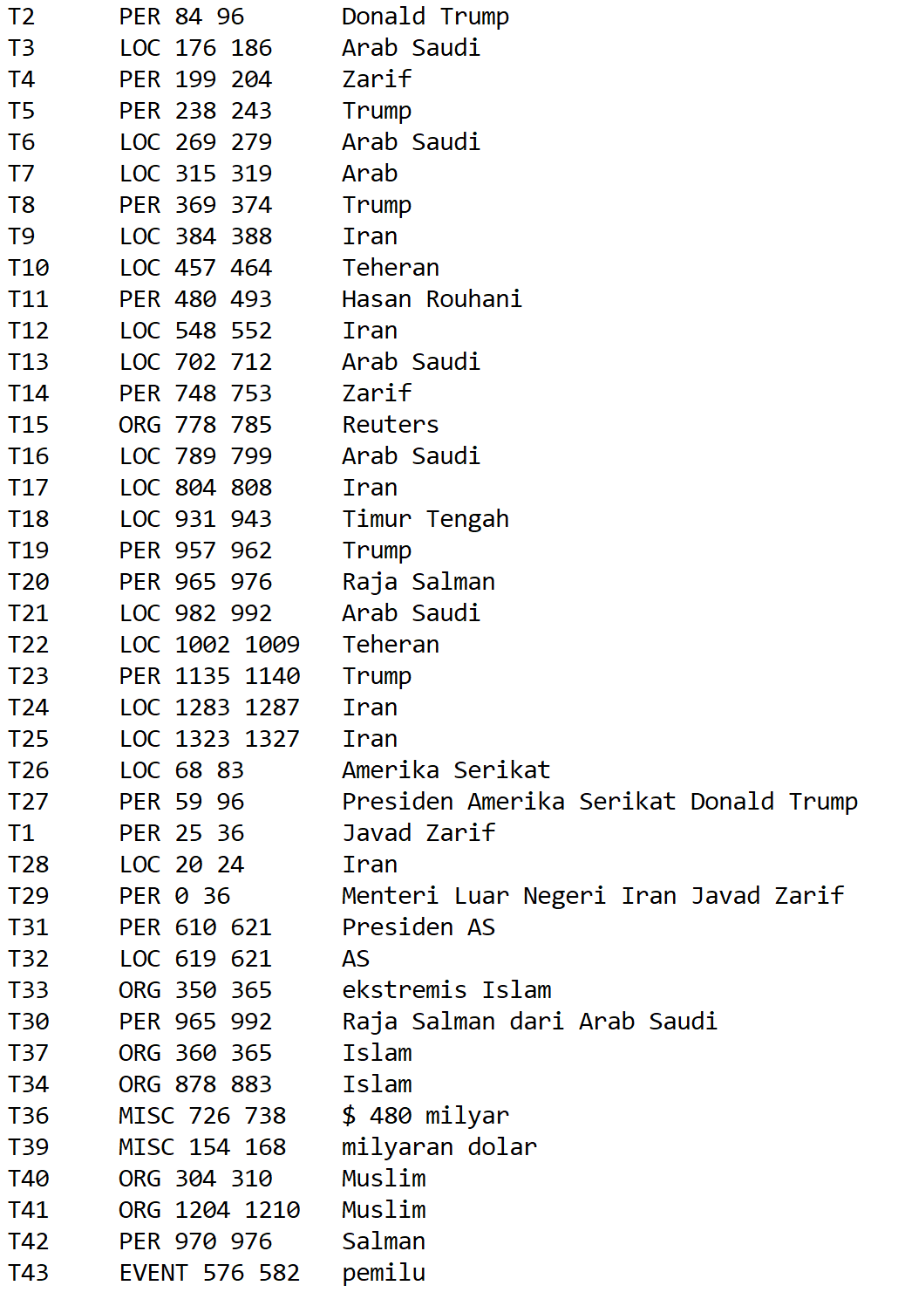

Visualisasi BRAT:

